实验0 Android下HelloWorld程序开发-V20160423
1.实验目的
完成第一个Android程序开发，并将其下载到智能终端；
2.实验设备
硬件：计算机；
软件：完成Android开发环境搭建的Eclipse软件；
源代码：配套光盘\源代码\helloworld；
3.实验步骤
3.1 创建Android虚拟机
Step 1：打开Ecplise开发环境，选择Window->Android Virtual Device Manager，如图3-1。
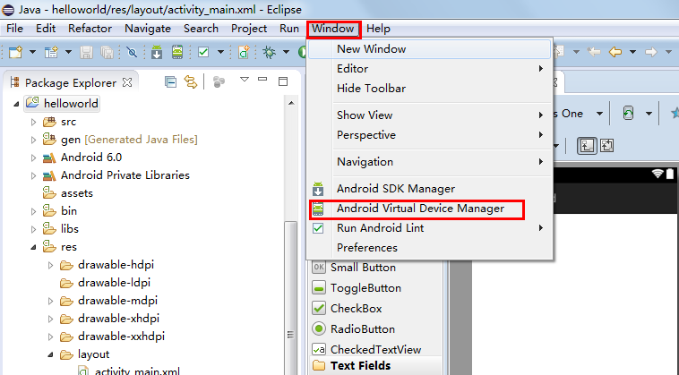
图3-1
Step 2：点击“Create...”，如图3-2。
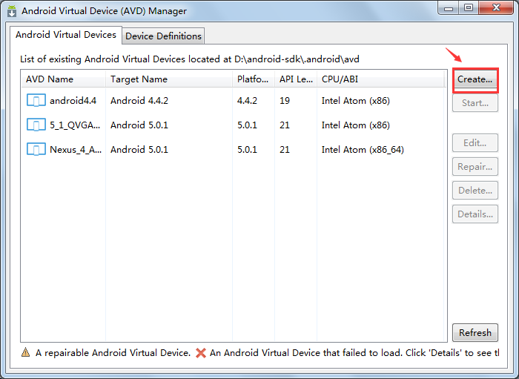
图3-2
Step 3：选择虚拟机配置，注意CPU/ABI选择ARM选项，最后点击“OK”，如图3-:3。
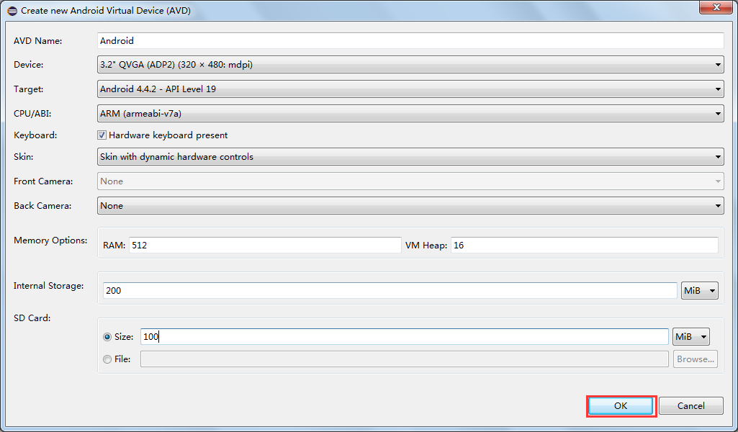
图3-3
Step 4：创建完成后，选中刚刚创建的名为“Android”的虚拟机，点击“Start...”，如图3-4。
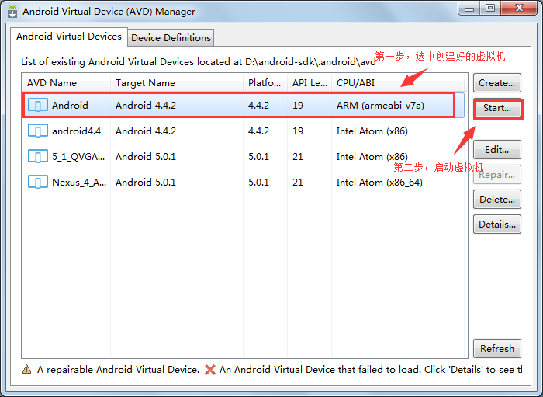
图3-4
Step 5：点击“Launch”开始启动虚拟机，如图3-5。
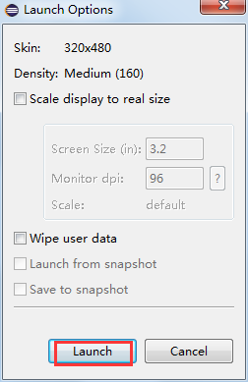
图3-5
Step 6：虚拟机启动画面如图3-6。
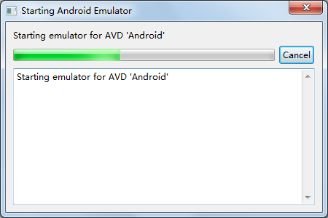
图3-6
Step 7：启动时间根据一般电脑配置大概3~8分钟左右，完毕后，点击“OK”，则Android虚拟机启动成功。如图3-7。
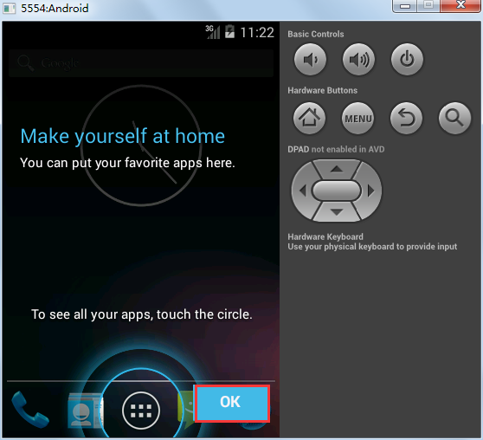
图3-7
3.2 创建第一个Android工程
Step 1：打开Ecplise开发环境，将鼠标移至左侧目录树栏，点击鼠标右键，出现如图3-8所示菜单，点击选择Import:
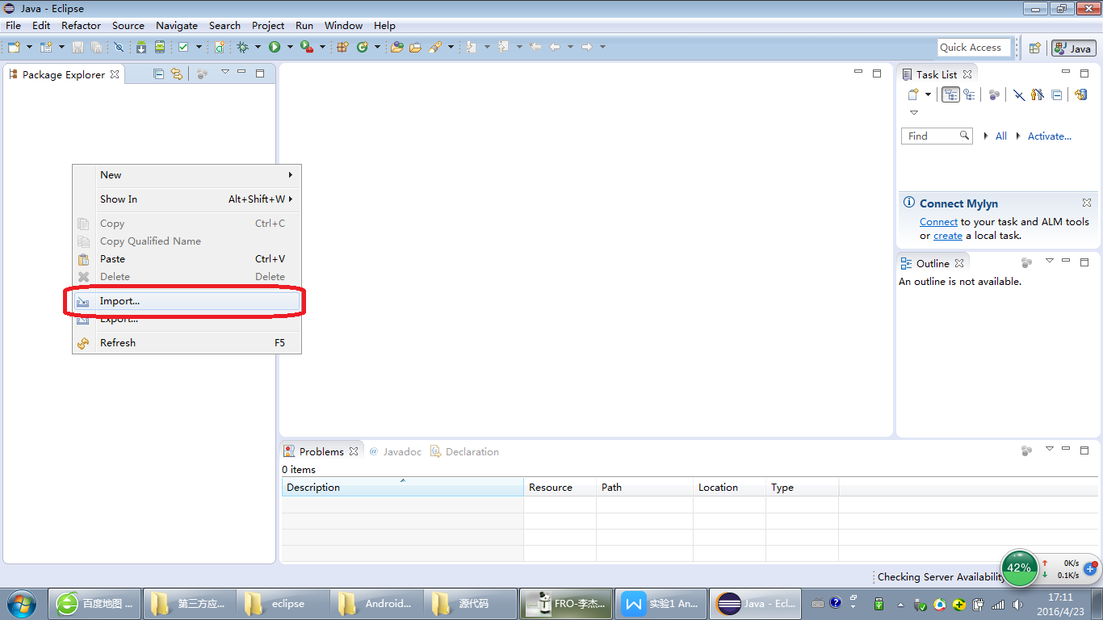
图3-8
Step 2：在如图3-9所示界面，选择Existing Android Code Into Workspace,点击Next；
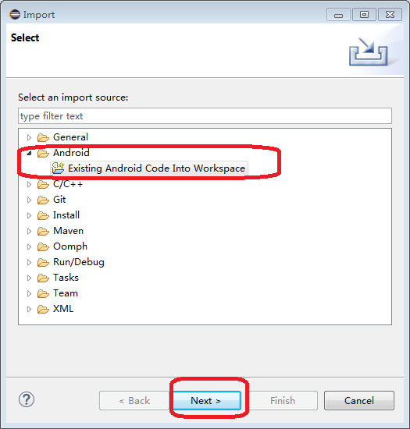
图3-9
Step 3：在如图3-10所示界面，点击Browse选择helloworld源代码所在目录配套光盘\源代码\helloworld，完成后点击Finish，源码导入后，目录树如图3-11所示；
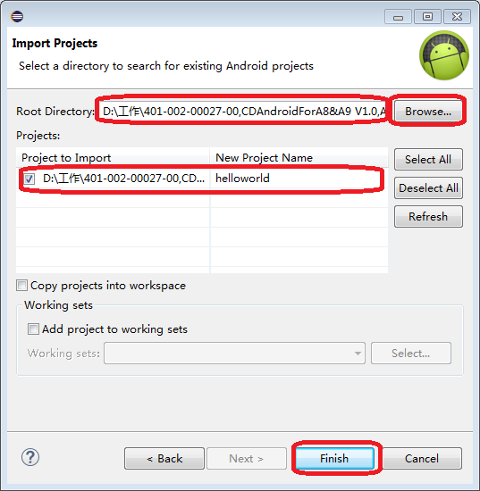
图3-10
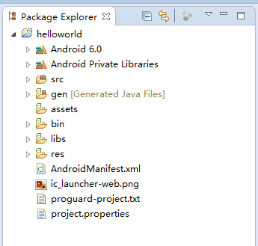
图3-11
Step 4：打开我们在3.1节中创建的虚拟机，在图3-11所示目录树helloworld字样上点击鼠标右键->Run As->Android Application；经过十几秒的等待后，helloworld程序成功在虚拟机上运行如图3-12所示；
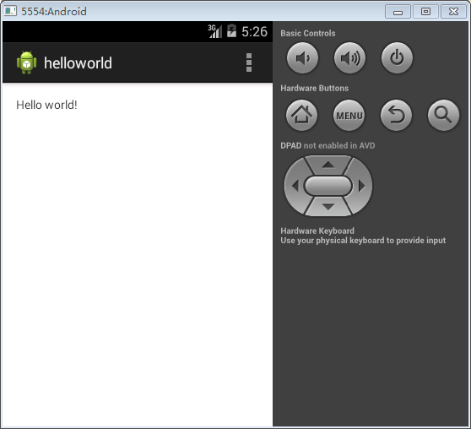
图3-12
3.3 将HelloWorld程序下载到智能终端
Step 1：将智能Android终端通过USB数据线连接电脑。打开Ecplise开发环境，系统会自动安装驱动程序，在命令行输入：adb devices，如果有设备连接会显示设备列表，如图3-13。
注意：如果没能检测到设备，最大的可能性是被电脑上的诸如360手机助手，QQ手机助手等软件占用了智能终端的adb接口，请关闭这些软件，再次尝试。
以上步骤操作是可参考视频配套光盘\视频资源\2.将智能终端与计算机相连；
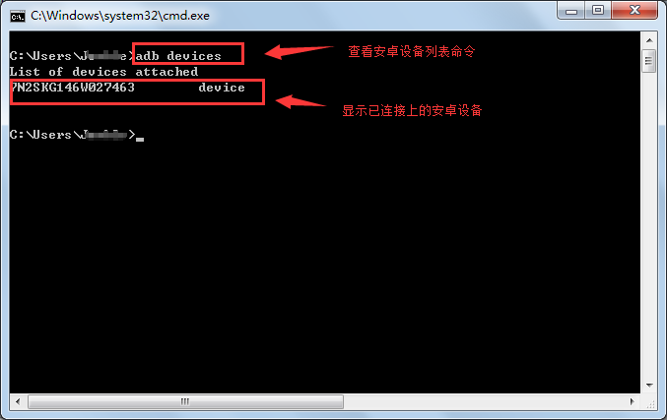
图3-13
Step 2：右键点击helloworld项目名称Run As-Android Application运行helloworld，如图3-14，程序将下载到智能终端上并运行；
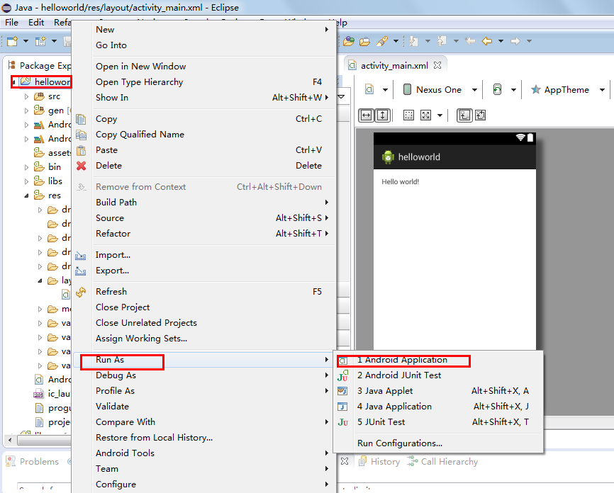
图3-14

